**Prüfung der Sicherheit von Lithium-Ionen-Zellen und Brennstoffzellen**

**Auf einen Blick:**

* Vollautomatisiertes vollautomatische Messungen im nm-Bereich

mit über 1.000 möglichen Messpositionen

* Messwerterfassungsrate von 2.000 Hz
* Messungen des Werkstoffverhaltens in einer Hochdruck-

Wasserstoffatmosphäre

**Zusätzlich verfügbar:**

Fotos  
 Videos  
 Englische Version

glische Version





**ZwickRoell, Oktober 2020. Ob Batterie- oder Wasserstoffantrieb – beide müssen zuverlässig arbeiten und ein Maximum an Sicherheit garantieren. ZwickRoell unterstützt die Hersteller mit effizienten Prüflösungen an Lithium-Ionen-Zellen und zum Werkstoffverhalten unter einer Hochdruck-Wasserstoffatmosphäre.**

Um eine möglichst hohe Sicherheit und Zuverlässigkeit von Lithium-Ionen-Zellen und Brennstoffzellen zu erreichen, bietet ZwickRoell unterschiedliche Prüfmaschinen an. Einer der relevanten Prüfparameter bei Lithium-Ionen-Zellen ist die Haftfestigkeit der Elektrodenbeschichtung, da das Zusammenspiel von Elektrodenbeschichtung, Separator und Elektrolyt die Eigenschaften der Batterie festlegt.

Zur Bestimmung dieses Parameters, erfolgt ein Zugversuch bis zum Abriss der Beschichtung vom Stromsammler. Dabei löst sich die Elektrode impulsartig vom Substrat. Diese Kraftspitze lässt sich dank einer Messwerterfassungsrate von 2.000 Hz und der Mess-, Steuer- und Regelelektronik testControl von ZwickRoell präzise erfassen und darstellen. Die hierbei eingesetzte Prüfmaschine gehört zur AllroundLine-Serie und ist für anspruchsvolle Prüfanwendungen sowohl in der Qualitätskontrolle als auch für Forschungsprojekte ausgelegt. Aus den gemessenen Daten resultieren wichtige Informationen zur mechanischen Stabilität der Elektrodenbeschichtung. Eine weitere wichtige Prüfung ist die Leitfähigkeitsmessung der beschichteten Elektroden, bei der der innere elektrische Widerstand bei verschiedenen Druckkräften ermittelt wird.

Auch die Elastizitätskennwerte der Elektrodenbeschichtung zählen zu den relevanten Parametern. Um die elastischen Anteile der Verformung sowie das Kriech- und Relaxationsverhalten zu verifizieren, ist der Nanoindenter ZHN von ZwickRoell eine sehr effiziente Lösung. Er ist nicht nur für vollautomatische Messungen mit über 1.000 möglichen Messpositionen ausgelegt, sondern nutzt zudem zwei Mess­köpfe, die völlig unabhängig voneinander mit einer Wegauflösung im nm-Bereich arbeiten: Der erste in normaler Richtung (Nanoindenter-Prinzip), der zweite in lateraler Richtung für Scratch-, Verschleiß-, Ermüdungs- und tribologische Prüfungen.

Damit Wasserstoff als kommerzieller Energieträger eingesetzt werden kann, ist eine möglichst hohe spezifische Energiedichte im Speicher- und Verteilungssystem notwendig. Zur Untersuchung des Werkstoffverhaltens in einer Hochdruck-Wasserstoffatmosphäre, hat ZwickRoell eine servohydraulische Prüfmaschine mit Fmax = 100 kN durch einen Wasserstoffdruckbehälter bis 100 MPa erweitert.   
In diesem Behälter wird in einem Temperaturbereich von -85 bis +150 °C geprüft und quasi-statische   
Zug-, Ermüdungs- und Bruchmechanikversuche durchgeführt. Ein Druckkompressor zur Aufbereitung des Wasserstoffs, ein ausgeklügeltes Kühlsystem sowie eine Heizeinrichtung vervollständigen die Anlage.

Zusätzlich werden Prüfsysteme zum hochgenauen Verpressen von Brenstoffzellen-Stacks eingesetzt. Bei diesem Produktionsprozess müssen die Stacks sehr genau und sicher mit vorgegebenen Druckkräften beaufschlagt werden, bevor sie miteinander verschraubt werden. Mit diesem wichtigen Prozessschritt wird u.a. die Dichtigkeit der Brennstoffzelle im Betrieb sichergestellt. ZwickRoell Prüfmaschinen kommen auch für die Charakterisierung von Gasdiffusionslagen in der Brennstoffzelle zum Einsatz. Dabei wird die Leitfähigkeit sowie die Gasdurchlässigkeit der Gasdiffusionslage unter Druckbeaufschlagung ermittelt

**Kontakt ZwickRoell Kontakt Presseagentur**

ZwickRoell GmbH & Co. KG awikom gmbh

Wolfgang Mörsch Dr. Peter Stipp

August-Nagel-Str. 11 Otto-Hahn-Ring 3-5

89079 Ulm 64653 Lorsch

Tel: +49 (0) 7305-10-763 Tel: +49 (0) 6251-17550-18

wolfgang.moersch@zwickroell.com peter.stipp@awikom.de

www.zwickroell.com www.awikom.de

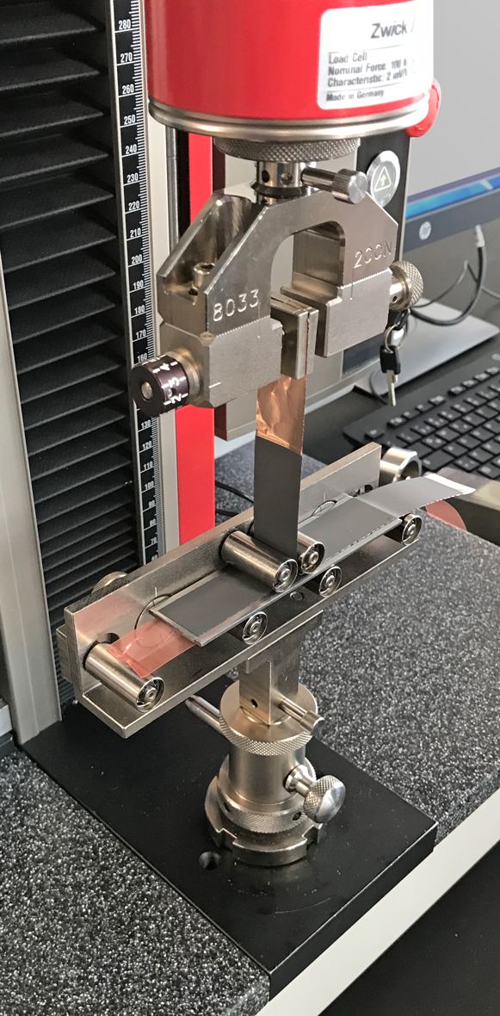 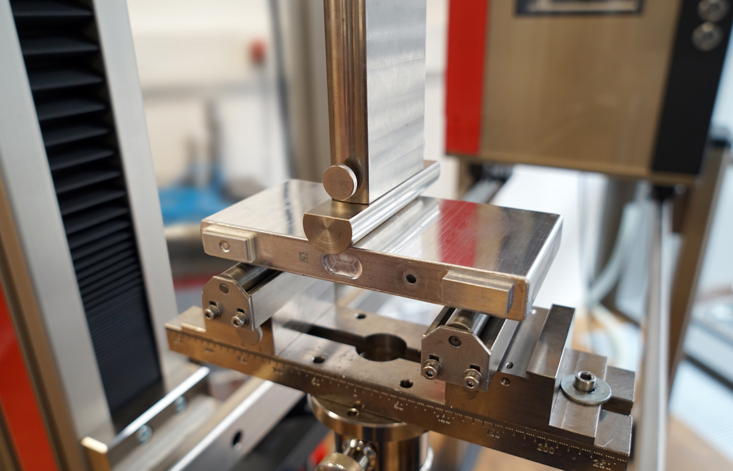

Prüfung der Haftfestigkeit der Elektrodenbeschichtung Biegeversuch an prismatischer Li-Ionen Zelle

(Bildquellen: ZwickRoell)

Über die ZwickRoell Gruppe

Kunden der ZwickRoell Gruppe profitieren von über 160 Jahren Erfahrung in der Material- und Bauteilprüfung. ZwickRoell ist weltweit führend in der statischen Prüfung und verzeichnet ein signifikantes Wachstum bei Betriebsfestigkeits­prüfsystemen. In Zahlen ausgedrückt: Im Geschäftsjahr 2019 erzielte das Unternehmen einen Umsatz von 236 Mio. EUR. Zur Firmengruppe ZwickRoell gehören mehr als 1.600 Mitarbeiter und Produktionsstandorte in Deutschland (Ulm, Bickenbach), Großbritannien (Stourbridge) und Österreich (Fürstenfeld). Das Unternehmen verfügt über weitere Niederlassungen in Frankreich, Großbritannien, Spanien, USA, Mexiko, Brasilien, Singapur und China, sowie weltweite Vertretungen in   
56 Ländern. Weitere Informationen auf [www.zwickroell.com](http://www.zwickroell.com)

**Text und druckfähiges Bildmaterial unter pr.awikom.de/zwick**